通用网络模块处理V18.0.0.0

前言:

当我们在使用不同的串口网络模块的时候,每个厂家的模块AT指令都用所不同,但在实际使用的过程中往往通信的模式,模块固有功能操作都基本相同,所以考虑有必要写一个抽象公用类来处理标准事件.实际使用的过程中我们只需要实现不同的AT指令,而不要需要改主体逻辑,大大提高程序的可维护性,提高迭代开发的速度.

第一步:

实现函数功能 主要实现这几个函数以及参数.

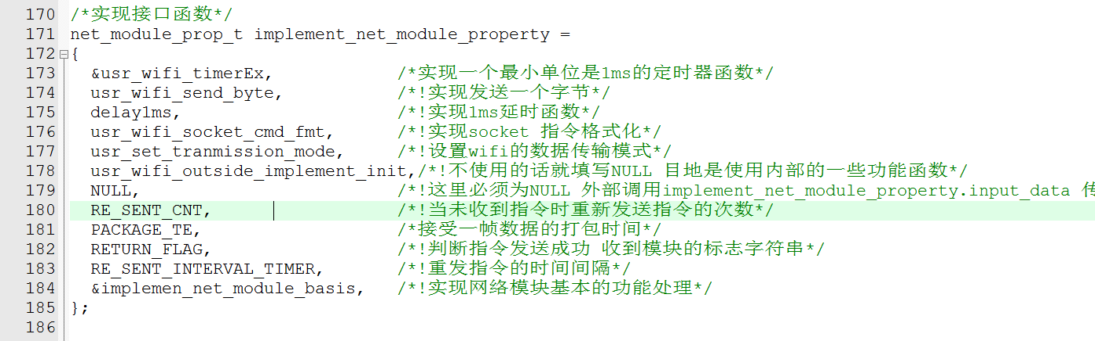

第二步:

要实现一个定时器函数 功能:自动重载,函数回调

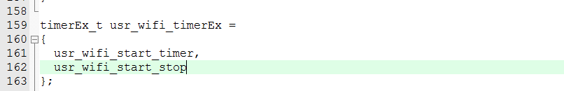

第三步:

实现模块基础功能 ,如果不用可以不实现

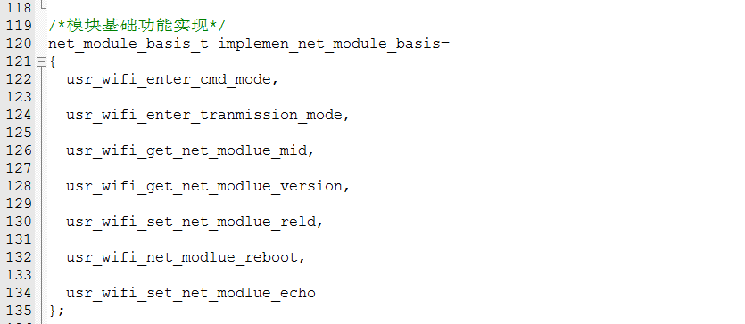

第四步:

宏定义说明

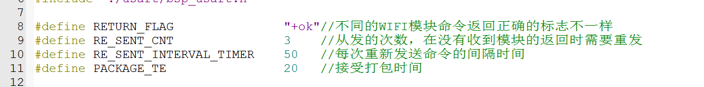

举例:

#include "string.h"

#include "user_wifi.h"

void net_module_system_cb(net_module_callback_t* p_data)

{

Static u8 test_buf[25];

/*数据回调 注意指令数据 和透传数据都会从这里回调 注意区分一下不要处理延时太大的函数*/

if(p_data->receive_data.data != NULL)

{

p_data->receive_data.data[p_data->receive_data.length] = 0x00;

memcpy(test_buf,p_data->receive_data.data,p_data->receive_data.length);

}

}

Int main(void)

{

net_module_inside_fun_t *wifi_net_module;

/*初始化模块 指令缓存64byte 接收缓存128byte*/

wifi_net_module = init_net_module(net_module_system_cb,64,128);

/*进入命令模式*/

while(!wifi_net_module->net_module_basis_handler()->enter_cmd_mode());

/*参数设置*/

wifi_set_bund("115200");

wifi_set_te("20");

set_wifi_work_mode("STA");

/*建立socket连接*/

wifi_net_module->socket(UDP,CLIENT,"255.255.255.255","8080");

for(;;)

{

/*开始发送数据*/

wifi_net_module->hex_data_tranmission("hello world\r\n",sizeof("hello world\r\n"));

delay_ms(25);

}

/*主要用到的其他函数*/

//char* str = wifi_net_module->send_cmd(“AT+E\r\n”);//str 是模块执行指令返回的结果

// wifi_net_module->send_cmd_check(AT+E\r\n,”+ok”); //判断收到数据的有效性可以用来单独发送指令

}

**函数说明:**

**1.网络模块初始化函数**

|  |  |  |  |
| --- | --- | --- | --- |
| 函数名 | 参数1 | 参数2 | 参数3 |
| init_net_module | *ptr | at_buf_size | receive_buf_size |
| 类型 | 函数指针 | Uint16_t | Uint16_t |
| 说明 | 传入函数回调异常事件,函数形参类型是net_module_callback_t  不使用填写NULL | At命令的缓存大小 | 模块数据接受缓存大小 |
| 原型 | **void init_net_module(void (*ptr)(net_module_callback_t*),uint8_t at_buf_size,uint16_t receive_buf_size)** | | |
| 返回值 | **net_module_inside_fun_t** | | |
| 说明 | 一级子类函数:   |  |  | | --- | --- | | 函数名 | 说明 | | Socket | 网络连接用 | | hex_data_tranmissi | 输出传输用 | | send_cmd_check | 发送数据用 | | send_cmd | 发送数据用 |   二级子类函数:   |  |  | | --- | --- | | 函数名 | 说明 | | enter_cmd_mode | 进入命令模式 | | hex_data_tranmissi | 数据传输 | | enter_tranmission_mode | 进入传输模式 | | get_net_modlue_mid | 得到模块ID | | get_net_modlue_version | 得到模块版本 | | set_net_modlue_reld | 恢复出厂设置 | | net_modlue_reboot | 重启模块 | | set_net_modlue_echo | 回显开启关闭 | | | |

**一级子类函数说明**

**2.套接字函数**

|  |  |  |  |  |
| --- | --- | --- | --- | --- |
| 函数名 | 参数1 | 参数2 | 参数3 | 参数3 |
| **socket** | protocol | mode | ip | port |
| 类型 | SOCKET_PROTOCOL_U | CS_MODE_U | int8* | int8* |
| 说明 | UDP或TCP | SERVER或CLIENT | Ip,输入字符串 | 端口,输入字符串 |
| 原型 | **uint8_t socket(SOCKET_PROTOCOL_U protocol,CS_MODE_U mode,int8* ip,int8* port)** | | | |
| 返回值 | **1:成功**  **0:失败** | | | |
| 函数说明 | Socket函数一旦使用,将会自动设置相关的参数,然后让模块进入透传模式,socket具有自动判断模块的传输模式,用户不用了解细节,socket帮用户处理了繁琐的逻辑.当模块不正常的时候Socket会发起20次重新连接,直到返回异常事件 | | | |

**3.检查指令函数**

|  |  |  |
| --- | --- | --- |
| 函数名 | 参数1 | 参数2 |
| **send_cmd_check** | cmd | return_str |
| 类型 | int8* | int8* |
| 说明 | 输入的指令 | 判断模块返回的字符中是否有return_str 字符串  填写为NULL的话,判断收到数据只要有数据就返回真 |
| 原型 | **uint8_t send_cmd_check (int8* cmd,int8* return_str)** | |
| 返回 | **1:成功**  **0失败** | |
| 函数说明 | 函数具有指令重发功能,当模块不正常或者出现数据延迟函数将会重新发送RE_SENT_CNT 次,直到收到返回数据为止, RE_SENT_CNT必须在使用之前设置好.每次间隔RE_SENT_INTERVAL_TIMER次 ,也必须事先设置好 | |

**4. 指令发送函数**

|  |  |
| --- | --- |
| 函数名 | 参数1 |
| **send_cmd** | Str |
| 类型 | int8* |
| 说明 | AT指令字符串 |
| 原型 | **Int8* send_cmd (char* str)** |
| 返回 | **Int8* 返回执行指令的结果** |

**5.HEX发送函数**

|  |  |  |
| --- | --- | --- |
| 函数名 | 参数1 | 参数2 |
| **hex_data_tranmission** | data | length |
| 类型 | uint8_t* | uint16_t |
| 说明 | 需要发送HEX数据 | 需要发送的字节数 |
| 原型 | void hex_data_tranmission(uint8_t *data,uint16_t length) | |
| 函数说明 | 透明传输HEX发送函数 | |